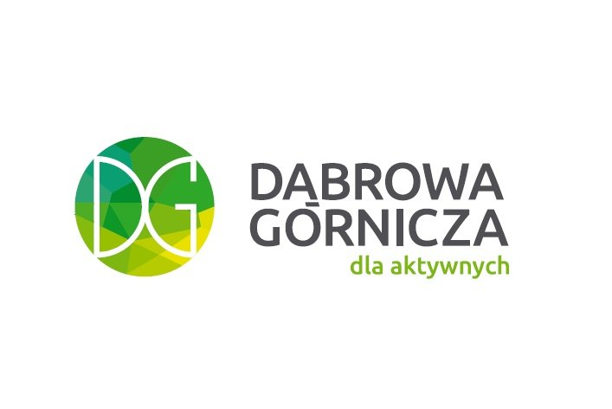

Formularz zgłoszeniowy
ZAGŁĘBIE za pół ceny 2023
DĄBROWA GÓRNICZA

NAZWA: .............................................................................................................................

Dane TELEadresowe:

....................................................................
(kod pocztowy, miasto, ulica)

.....................................................................
(telefon)

......................................................................
(email)

......................................................................

(strona internetowa, FACEBOOK)

Godziny OTWARCIA: ..................................................................................................

Opis oferty
Nazwa | Cena REGULARNA | Cena promocyjna

Dane zgłaszającego:
Imię i nazwisko ………………………………………….
e-mail ………………………………………….

W związku z przetwarzaniem Pani/Pana danych osobowych zgodnie z art. 13 ust.1 i ust.2 rozporządzenia Parlamentu Europejskiego i Rady (UE) 2016/679 z dnia 27 kwietnia 2016 r. w sprawie ochrony osób fizycznych w związku z przetwarzaniem danych osobowych i w sprawie swobodnego przepływu takich danych oraz uchylenia dyrektywy 95/46/WE (ogólne rozporządzenie o ochronie danych, zwane dalej: RODO), informuję, że:
1.Administratorem Pani/Pana danych osobowych jest Prezydent Miasta Dąbrowa Górnicza z siedzibą w Urzędzie Miejskim w Dąbrowie Górniczej, przy ul. Granicznej 21 (32) 295 67 00, e-mail: um@dg.pl
2. Administrator wyznaczył w Urzędzie Miejskim Inspektora Ochrony Danych: Pana Rafała Stańko, z którym może się Pani/Pan skontaktować w sprawach związanych z ochroną danych osobowych, w następujący sposób:
a)pod adresem poczty elektronicznej iodo@dg.pl,
b)pisemnie na adres siedziby Administratora,
c)telefonicznie pod nr tel. (32) 295 68 25
3.Przetwarzanie Pani/ Pana danych odbywa się w celu udziału w akcji „Zagłębie za pół ceny”, na podstawie art. 6 ust.1 lit. c - ogólnego rozporządzenia o ochronie danych osobowych z dnia 27 kwietnia 2016 r. oraz przepisów
prawa wynikających z realizacji ustawowych zadań komórki organizacyjnej Urzędu Miejskiego w Dąbrowie Górniczej.
4.Odbiorcami Pani/Pana danych osobowych będą wyłącznie podmioty uprawnione do uzyskania danych osobowych na podstawie przepisów prawa, o których mowa w rubryce: Podstawa prawna
5.Pani/Pana dane osobowe będą przechowywane jedynie w okresie niezbędnym do spełnienia celu, dla którego zostały zebrane lub w okresie wskazanym przepisami prawa. Po spełnieniu celu, dla którego Pani/Pana dane zostały zebrane, mogą one być przechowywane jedynie w celach archiwalnych, przez okres, który wyznaczony zostanie przede wszystkim na podstawie rozporządzenia Prezesa Rady Ministrów w sprawie instrukcji kancelaryjnej, jednolitych rzeczowych wykazów akt oraz instrukcji w sprawie organizacji i zakresu działania archiwów zakładowych, chyba że przepisy szczególne stanowią inaczej.
6."Polityka praw i wolności" obowiązująca w Urzędzie Miejskim w Dąbrowie Górniczej zakłada prawo do: dostępu do treści swoich danych i ich poprawienia, sprostowania, usunięcia, ograniczenia przetwarzania, wniesienia sprzeciwu, cofnięcia zgody na przetwarzanie. Wycofanie zgody nie ma wpływu na przetwarzanie Pani/Pana danych do momentu jej wycofania. Pani/Pana prawa mogą zostać ograniczone zgodnie z przepisami RODO. Pani/Pana prawa na wniosek zrealizuje Administrator danych.
7.Ma Pani/Pan prawo wniesienia skargi do organu nadzorczego.
8.Podanie przez Panią/Pana danych osobowych może być wymogiem ustawowym, umownym lub warunkiem zawarcia umowy. Jeżeli nie poda Pani/Pan danych nie będziemy mogli zrealizować zadania ustawowego, co może skutkować konsekwencjami
przewidzianymi przepisami prawa albo nie będziemy mogli zrealizować lub podpisać umowy.
9.Pani/Pana dane osobowe nie podlegają zautomatyzowanemu podejmowaniu decyzji, w tym profilowaniu.

Zgłaszając ofertę potwierdzam, że zapoznałem/am się z treścią i akceptuję warunki regulaminu akcji Zagłębie za pół ceny.

Uzupełniony i podpisany formularz zgłoszeniowy należy przesłać do dnia 22.08.2023r. na eburaczewska@dg.pl, dostarczyć osobiście lub przesłać pocztą do Wydziału Marki Miasta, Kultury i Sportu – Urząd Miejski w Dąbrowie Górniczej ul. Graniczna 21, 41-300 Dąbrowa Górnicza.

Podpis I data: ……………………………………

